
Projektbeskrivning:
Vinn vinn - sopsortering!
2017 - 2018
Bakgrund
Analyser av östersundsbornas soppåsar visar att närmare 70 % av innehållet är felsorterat. Minst 50 % av soporna skulle kunna materialåtervinnas men istället går de till förbränning. Ordning och reda i soprummet med bra sopsorteringsmöjligheter är också en fråga om trivsel i bostadsområdena. Det är mycket trevligare att lämna sina sopor i ett prydligt soprum än i ett sunkigt och är det ordning i soprummet ökar också chanserna att sopsorteringen bättre.
Vinn vinn - sopsortering! är ett koncept lånat från Skellefteå kommun: All in - Källsortering!
Syfte
Att, med informationsinsatser, förbättra sopsorteringen i två bostadsområden och genom att kommunicera projektet via media även nå övriga invånare. Utförandet av de praktiska delarna i projektet kommer att i huvudsak utföras av den lokala hyresgästföreningen i respektive område. Detta ger även förutsättningarna för ett faktiskt boinflytande hos hyresgästerna vilket också är ett av projektets primära syfte.

Projektägare är Hyresgästföreningen i Storsjöbygden och projektet bedrivs i samarbete med Östersunds kommun; Avfall Återvinning, Östersundshem, Rikshem och Lundstams.
Två bostadsområden deltar i projektet:
- Rikshems Väghyveln på Körfältet med 430 lägenheter
- Östersundshems Ardennern i Torvalla med 183 lägenheter
Så här går det till
Projektet pågår under ca 9 månader år. Sopsorteringsgraden mäts i början av projekttiden. Därefter informeras de boende om hur bra de har sorterat hittills samt varför och hur man ska sortera sina sopor. Med bättre förutsättningar för att sopsortera förutsätts att sopsorteringen blir bättre. Sopsorteringsgraden mäts kontinuerligt under projekttiden och resultatet kommuniceras till de boende. I slutet av projektet görs en slutmätning och även det resultatet presenteras för de boende. Projektet kommuniceras också kontinuerligt till media. Projektet pågår från september 2017 till juni 2018.
Bostadsområdena
Väghyveln på Körfältet:
- Rikshem
- 430 lägenheter
- Trossgränd, Batterigränd, Divisionsgränd, Stabsgränd
- 4 soprum: Sopor till förbränning: 35 st. 660-literskärl
(sophämtning varje tors ca kl 13 - 14)
Ardennern i Torvalla:
- Östersundshem
- 183 lägenheter
- Havrevägen, Vetevägen (utom radhusen?!)
- Havrev: 6 soprum: Sopor till förbränning: 10 st. 660-l, 2 st. 370-l
Vetev: 6 soprum: Sopor till förbränning: 9 st. 660-l, 3 st. 370-l (sophämtning varje mån ca kl 10 - 11)
Steg för steg
18 - 30 september: Avfall Återvinning låter analysera Sopor till förbränning från varje område avseende vilka avfallsslag som ingår; en s.k. plockanalys. Ardennerns sopor samlas in och levereras för analys måndag den 18 september. Väghyvelns sopor samlas in och levereras torsdag den 21 september (ev. leverans fredag 22 sept.).
Därefter (efter den 21 september) gör Avfall Återvinning och Lundstams tillsammans med fastighetsägaren en ”soprums-make over” - de ser till att kärl för alla avfallsslag finns i soprummen och att kärlen har rätt storlek och placering samt att de är rätt skyltade. Här planeras även för omdimensionering när sopsorteringen blir bättre. I soprums-makeovern ingår också att se över belysning, trösklar, trivsel med mera.
Innan den 10 oktober ska också Avfall Återvinning se till att Sopor till förbränning vägs vid ett hämttillfälle. Resultaten av vägningarna redovisas för varje soprum.

Från och med 10 oktober startar informationsinsatserna:
- Två informationskvällar för de boende i varje område då Avfall Återvinning berättar om resultaten av plockanalyserna. Vi förklarar också att resultatet inte är unikt! Alla hjälps åt att beskriva projektet samt varför och hur man ska sortera sina sopor.
- De som inte kommer på informationskvällarna söks upp av hyresgästföreningens lokalförening via dörrknackning.
- De som inte nås via dörrknackning får en lapp i brevlådan om projektet och om var de kan hämta sitt material
Informationskvällar kl 18.30 - 19.30:
- Ardennern: tisdag den 10 och onsdag den 18 oktober
- Väghyveln: onsdag den 11 och tisdag den 17 oktober
Vid informationsinsatserna får varje hushåll
- ett flygblad som berättar om projektet
- sopsorteringskassar
- en anpassad sopsorteringsguide
- kommunens övergripande sopsorteringsguide
- information på andra språk om det skulle behövas
Samtidigt kommuniceras projektet till media. De får pressmeddelanden och de bjuds också in till informationskvällarna.
Under projekttiden kommer också de skolor och förskolor som ligger nära områdena att få erbjudande om att personal från Avfall Återvinning och/eller Lundstams kommer till skolan och pratar om sopsortering.
Under projekttiden på cirka nio månader, ser Avfall Återvinning till att Sopor till förbränning vägs ungefär en gång/månad: senast vecka 40, vecka 44, vecka 48, vecka 2, vecka 6, vecka 10, vecka 14, vecka 18 och vecka 22. Ökar utsorteringen av förpackningar, tidningar och matavfall så minskar mängden Sopor till förbränning. Vecka 17 och 18 2018 görs en uppföljande plockanalys på de båda bostadsområdenas sopor (det går ej att göra senare under våren eftersom det blir för varmt). Insamling av analyssoporna görs måndag 23 april och torsdag 26 april. Resultatet av vägningarna och den uppföljande plockanalysen kommuniceras kontinuerligt till de boende via anslag i soprummen samt till media (mer sällan till media).
De informationskanaler som används under projektets gång är anslag i trappuppgångarna men framförallt anslag i soprummen. Informationsmaterialet ska ha mycket bilder; the bad guy - sopnidingen och the good guy - sopstjärnan.
Vecka 24 2018 avslutas projektet med informationsmöten för de boende då resultatet redovisas; både utifrån miljö och plånbok. Då kan också en vinnare bland de två områdena koras - en vinnare som kan få en grillplats eller en till lekplats eller liknande av sitt fastighetsbolag?
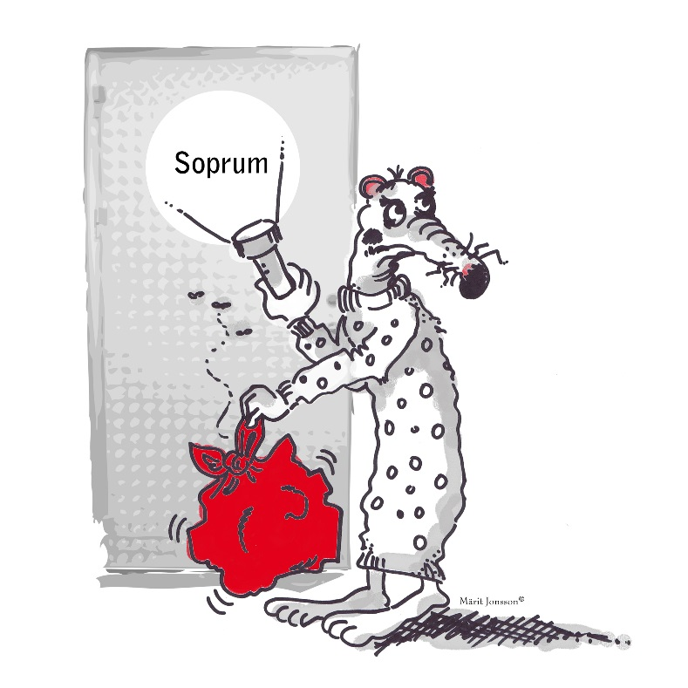

CA

